Утвержден:
распоряжением
Главы администрации Шатойского
муниципального района
_______________ Р.Х. Акаев
от 03 февраля 2021 г. №38

ИНВЕСТИЦИОННЫЙ ПАСПОРТ
ШАТОЙСКОГО МУНИЦИПАЛЬНОГО РАЙОНА
ЧЕЧЕНСКОЙ РЕСПУБЛИКИ на 2021 год

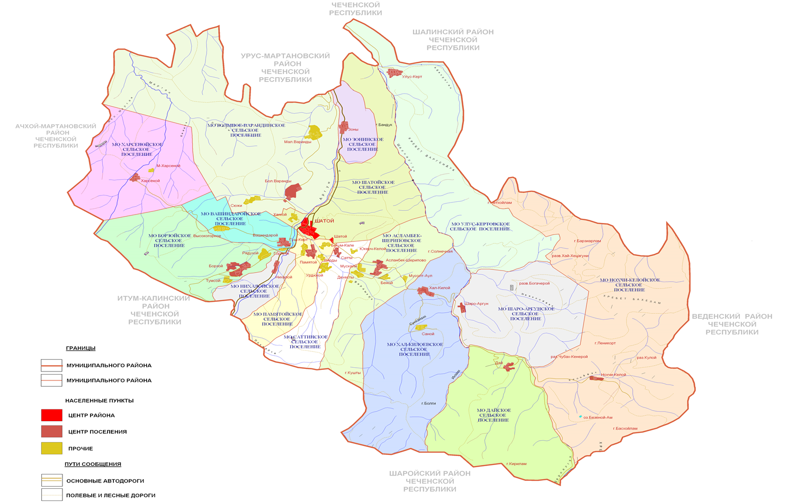

Глава Администрации Шатойского
муниципального района
Акаев Руслан Хумидович
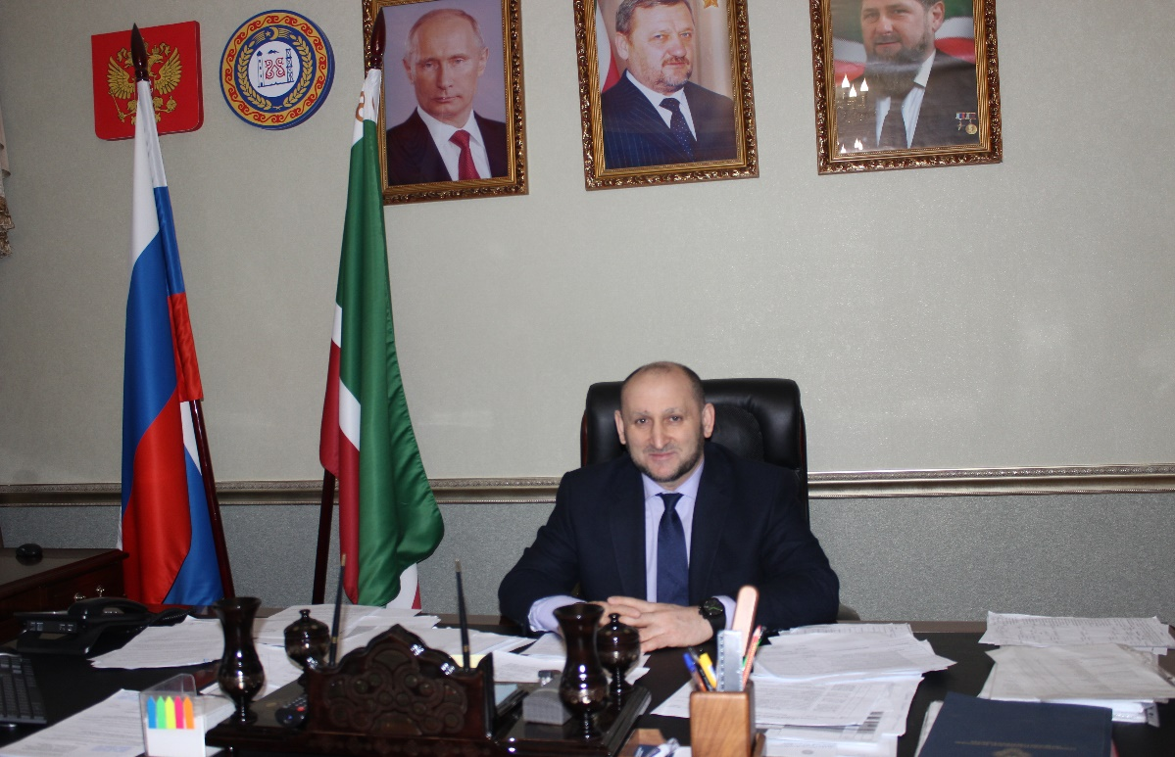

ДОРОГИЕ ДРУЗЬЯ!
Шатойский муниципальный район – это регион со стабильной социально-политической обстановкой и динамично развивающейся экономикой.
Формирование благоприятного инвестиционного климата является одним из основных условий динамичного развития района. Благодаря мудрой, созидательной политике Первого Президента Героя России Ахмад-Хаджи Кадырова (Дала г1азот къобул дойла цуьнан) восстановлен мир и покой в регионе. Руководством республики принимаются решительные меры по развитию экономики, улучшению уровня благосостояния граждан.
Сегодня для органов местного самоуправления крайне важно обеспечить устойчивость бюджета, социальную стабильность и экономический рост, в сложных экономических реалиях. Решение этих задач зачастую требует пересмотра существующих подходов, определения новых "точек роста", механизмов и инструментов достижения стратегических целей.
Наша задача по привлечению инвестиций на 2021 год заключается в поддержке уже реализуемых и планируемых к реализации инвестиционных проектов, а также привлечении на территорию района новых инвесторов, желающих открыть новые производства и создать рабочие места.
В Шатойском муниципальном районе создана необходимая нормативная правовая база в сфере инвестиционной деятельности. Она предусматривает различные виды поддержки, гарантирует прозрачность всех процедур и обеспечение равных прав инвесторам, отвечает всем современным требованиям и постоянно совершенствуется. Действует институт проведения оценки регулирующего воздействия принятых и принимаемых нормативных правовых актов, затрагивающих вопросы осуществления предпринимательской и инвестиционной деятельности.
Работа по формированию благоприятного инвестиционного климата проводится в соответствии с поручением Главы Чеченской Республики Р.А. Кадырова о реализации перечня мероприятий, направленных на социально – экономическое развитие горных территорий, в частности программы «Социально-экономическое развитие горных территорий (Веденского, Итум-Калинского, Ножай-Юртовского, Шатойского, Шаройского муниципальных районов) Чеченской Республики (на 2017-2020) и последующие годы.
Шатойский муниципальный район обладает значительным экономическим потенциалом, который еще не до конца раскрыт. Разнообразный животный и растительный мир территории, а также наличие на территории района природных, историко-архитектурных памятников, рекреационных мест, Аргунского заповедника, сероводородных источников, открывают новые перспективы для развития туризма. Сделать это можно только объединившись, принимая выверенные, максимально эффективные управленческие решения в целях построения экономики роста и благосостояния Шатойского муниципального района.
Уважаемые инвесторы и руководители крупного бизнеса не бойтесь строить грандиозные планы, ведь свершатся они только, если в них искренне поверить. Мы будем благодарны дальнейшему Вашему участию и сотрудничеству как в поддержании и продвижении мероприятий, так и в самой реализации инвестиционных проектов. Готовы Вам предложить имеющиеся имущественные и административные ресурсы, предоставить земельные участки, оказать содействие в сопровождении инвестиционных проектов по принципу «одного окна». Для коммуникации на официальном сайте администрации района создан инвестиционный раздел, где на постоянной основе обновляется данная информация. Уверен, что совместными усилиями мы сможем достигнуть ощутимых результатов и обеспечить динамичное и поступательное развитие Шатойского муниципального района.
С уважением,
Глава Администрации
Шатойского муниципального района Р. Х. Акаев

Шатойский район (чеч. Шуьйтан кlошта) — административный район в горной части южной Чечни
Административный центр — село Шатой
Шатойский район
Страна | Россия
Статус | Муниципальный район
Входит в | Чеченскую Республику
Включает | 19 сельских поселений
Административный центр | село Шатой
Население (2020) | 25613 ^{[1]} человек
Плотность | 29,2 чел./км²
Площадь | 876,26^{[3]} км².км²
Часовой пояс | MSK (UTC+4)
Телефонный код | +7 87135

Содержание
- География
- История
- Административное деление
- Покинутые сёла
- Население
- Известные люди
- Культура
- Здравоохранение
- Образование
- Строительство
- Экономика

География
Шатойский район расположен на юге Чеченской Республики. Климат умеренный, годовая сумма осадков 150-200 мм, почвы каменистые, суглинистые, с коэффициентом плодородия от 0,7 до 0,9 единиц на горных альпийских лугах.
Площадь территории, которую занимает район, - 87 626 га, земли сельскохозяйственного назначения 28 776,9 га, земли промышленности, транспорта и иного назначения 460,5 га. Протяженность водопроводных линий - 201,103 км, электролиний – 287,86км, дорог – 589,57 км.
Район расположен в горной зоне и граничит на севере с Урус-Мартановским и Шалинским районами, на юге — с Итум-Калинским и Шаройским районами на востоке — с Веденским районом, на северо- западе — с Урус-Мартановским районами республики.
Центр района - с. Шатой.
Согласно природному расположению территория района делится на горную и лесистую природные зоны и лежит в ущелье двух горных рек Шарой-Аргун и Чанты-Аргун.
Наибольшее количество осадков выпадает весной и осенью, самые жаркие месяцы - июль, август. Максимальная температура достигает +400С, почва прогревается до +160С, +180С в зависимости от склонов.
Особенности гор: на южных и восточных склонах скалистые, а с запада и с севера - лесистые и с альпийскими лугами. Северо-восточные и южные склоны имеют почву в основном каменистую, где коэффициент плодородия на отдельных участках достигает 0,7 единиц. В пойменных местах земли подвержены водной эрозии, южные склоны гор - ветровой эрозии, северные склоны при обильных осадках (весной и осенью) подвержены оползням.

Южные склоны гор более пригодны для животноводства (особенно овцеводства). Северные склоны пригодны для выращивания зерновых, овощеводства, садоводства (за исключением косточковых ранних и виноградства).
Значительную часть района занимает Аргунское ущелье.

История
Аргунское ущелье — одно из крупнейших по протяженности ущелий Кавказа, расположено в самом центре Чечни. С древнейших времен Аргунское ущелье было важнейшей дорожной артерией. Через него проходили оживленные межгосударственные пути в Грузию, Дагестан, Осетию. Именно через земли Шатойцев по Аргунскому ущелью, наряду с Дарьялом, проходил путь из Европы в Азию, из России в Закавказье и Переднюю Азию. Русские посольства и торговые миссии следовали в Грузию, вплоть до конца 18 века.
Шуотой отличались своей высокой духовной культурой, благородством, гостеприимством, достоинством и верностью данному слову. По Вайнахской традиции, идущей из глубин веков, Шатойцев называют социальным термином Эли (князья), возвышая над традиционной общинной верхушкой, выделяя из нее.
Отреставрированная башня с. ШАТОЙ 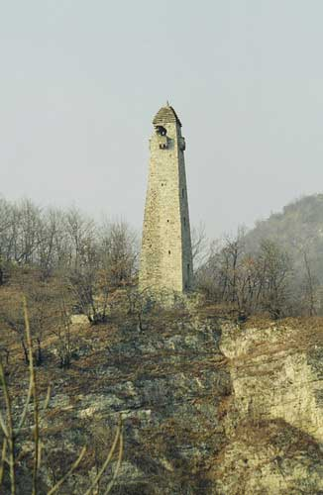
Старинная башня на левом берегу Аргуна в 1 км к северо-западу от Шатоя —отреставрирована. Башня пяти этажная, с пирамидально-ступенчатой кровлей. Северо-восточная стена имеет дверные проемы на уровне 2 и 3 этажей с округлыми арками, а также окно на уровне 4 этажа. Вторая башня на этом утесе была разрушена еще в 1914 году войсками, стоявшими в крепости Шатой из пушек прямой наводкой.
Также на расстоянии 1 км от этих двух башен на левом берегу Аргуна, напротив нынешнего Шатойского РЭС стоял башенный комплекс Т1унжаха-г1ала, уничтоженный пушечными ударами царских войск в 1857—1858 гг. По рассказам старейшин боевые и сигнальные башни были расположены вдоль горы Хьаккой-лам по Аргунскому ущелью до слияния рек Чанты-Аргун и Шаро-Аргун.
Эти башенные комплексы, а также сигнальные башни в аулах Лаха-Чолханчу, Лакха-Чолханчу, Ц1е-Ма и Хаскхаьл-дукъ, сыграли большую роль при нашествии Орды хромого Тимура. Здесь, на горе Хьаккой-лам, с несметными полчищами хромого Тимура вступили в бой Хаккойцы во главе с Калуо. Сигнальные костры на башнях оповестили о настигшей беде. Боевые отряды Чеченцев — горцев шли на помощь осажденному форпосту. В неравной борьбе с многократно-превосходящими силами врага ряды защитников Отчизны стали иссякать и в это время пришла помощь из общества Зумсой во главе с Идигом (Ир-дигом). Вождь защитников Калуо, весь израненный и обессиленный передал свой обагренный кровью врагов меч полководцу из Зумсоя Идигу со словами: — «Мой брат — этот меч должен разить врагов пока в бою не будет убит последний гяур!»
Чеченские илли (былинные песни), сопровождаемые музыкой дечиг пондура подымала раненных и обессиленных защитников на бой, и они дрались с удвоенной энергией. Нашествие врага было отбито. Так гласят легенды и устные преданья, передаваемые нашими предками из поколения в поколение. С тех пор, по рассказам старейшины Эспиева Шамада из Зумсоя, которому в момент передачи этой информации было за 100 лет, Хаккойцы с большим уважением, по -братски, относятся к Зумсойцам за эту неоценимую братскую помощь, оказанную нам в тяжелый период борьбы с завоевателями.
Крепость Шатой
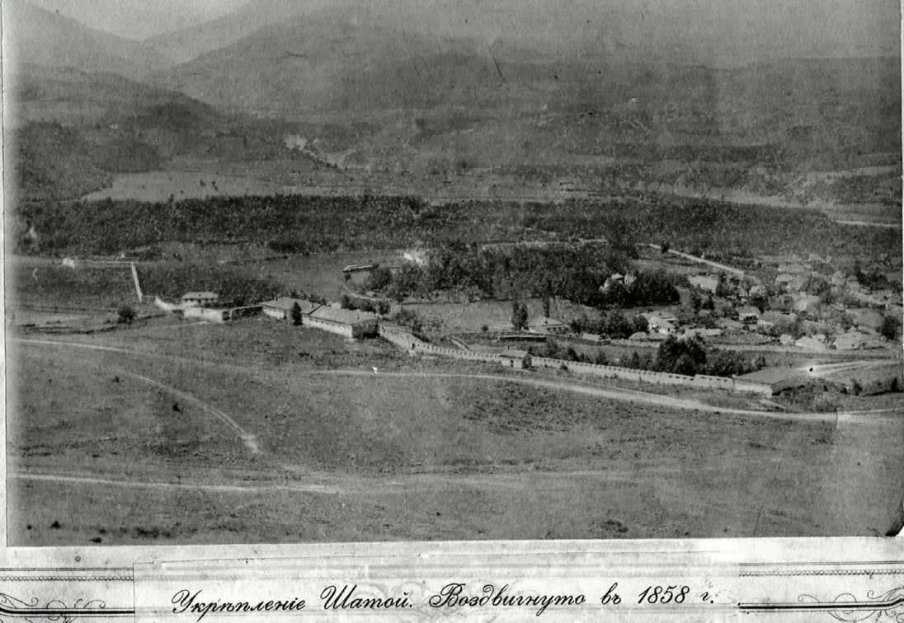
Исходя из хронологии архивных данных, 17 января 1857 года войсками полковника Мищенко аул «Хако» — Хьакко был завоеван, после длительных, кровопролитных боев.
9 августа 1858 года генерал-лейтенантом Евдокимовым на месте аула «Гекки» — Хьакко заложена крепость Шатой, как царское укрепление против горцев, вследствие чего 9 августа 1858 года является датой образования села Шатой.

Административное деление
На территории Шатойского района находятся 19 сельских поселений, в их состав входит 37 сельских населенных пунктов.

Населенный пункт | Площадь территории  кв. км. | Численность населения | Удаленность от центра МО
Шатойское сельское поселение
с. Шатой | 49,11 | 3523 | Районный центр
А-Шериповское сельское поселение
с. Асланбек-Шерипова | 24,48 | 1327 | 8
с. Дех-Йисте | 6,54 | 205 | 6
с. Мус-Кали | 5,95 | 122 | 5,5
с. Беной | 8,91 | 478 | 10
с. Мусолт-аул | 7,27 | 338 | 10
Больше-Варандинское сельское поселение
с. Б.Варанды | 91, 2 | 504 | 7
с. Сюжи | 50,4 | 300 | 9,5
Борзойское сельское поселение
с. Борзой | 37,2 | 1308+(3341воен.)  4649 | 8
с. Рядухой | 11,6 | 346 | 6
с. Тумсой | 9,1 | 621 | 8,5
Вашендаройское сельское поселение
с. Вашендарой | 9,3 | 887 | 9
с. Высокогорное | 2,9 | 142 | 3,5
с. Горгачи | 4,5 | 198 | 4,5
Дайское сельское поселение
с.Дай | 59,08 | 630 | 30
Дачу-Борзойское сельское поселение
с. Дачу-Борзой | 7,2 | 2100 | 20
Зонинское сельское поселение
с.Зоны | 15,78 | 632 | 12
Лаха-Варандинское сельское поселение
с. Лаха-Варанда | 1,13 | 1235 | 20
Нихалойское сельское поселение
с. Нихалой | 5,1 | 522 | 4
Нохчи-Келойское сельское поселение
с. Нохч-Келой | 175 | 455 | 35
Памятойское сельское поселение
с. Памятой | 4,6 | 172 | 4
с. Гуш-Корт | 6,6 | 520 | 4
с. Вярды | 4,08 | 455 | 4
с. Бекум-Кали | 4,2 | 225 | 4
Саттинское сельское поселение
с. Сатты | 1,4 | 216 | 3
с. Урд-Юхой | 7 | 531 | 4
с. Юкерч-Келой | 3 | 226 | 5
Улус-Кертское сельское поселение
с. Улус-Керт | 75,56 | 793 | 31
Хал-Келойское сельское поселение
с. Хал-Келой | 25,2 | 515 | 12
Харсенойское сельское поселение
с. Харсеной | 66,93 | 191 | 30
Чишкинское сельское поселение
с. Чишки | 5,09 | 1417 | 20
с. Пионерское |  | 607 | 24
ДТС «Чишки» |  | 11 | 22
Шаро-Аргунское сельское поселение
с. Шаро-Аргун | 65,1 | 300 | 17
Ярыш-Мардинское сельское поселение
с. Ярыш-Марды | 0,6 | 220 | 14
ИТОГО: |  | 25613

Покинутые сёла
- Монахой,
- Циндой,
- Батыйаул,
- Дургинаул,
- Инкот,
- Цикарой,
- Чубах-Кенерой,
- Чеберлой
ИНФОРМАЦИЯ
- Общая информация района
  - Наименование Шатойский муниципальный район
  - Площадь – 876, 26 км².
  - Население – 25 613 чел., из них:
1.2.1. трудоспособное население –16296чел.;
1.2.2. лица старше трудоспособного возраста – 2736 чел.;
1.2.3. лица младше трудоспособного возраста -6581 чел.
  - Административный центр – с. Шатой
  - Население административного центра- 3523 чел.
  - Перечень населенных пунктов с указанием наименований и расстояний до районного центра.
№  п\п | Наименование населенного пункта | Расстояние от населенного пункта  до райцентра
1 | село Шатой | Районный центр
2 | село Хаккой | 6 км.
3 | село Асланбек-Шерипово | 7 км
4 | село Мускали | 5,5 км
5 | село Беной | 7,5 км
6 | село Мусолт-Аул | 9 км
7 | село Дех-Йисте | 6 км
8 | село Большие Варанды | 7 км
9 | село Сюжи | 9,5 км
10 | село Борзой | 8 км
11 | село Рядухой | 6 км
12 | село Тумсой | 8. 5 км
13 | село Вашендарой | 3,5 км.
14 | село Высокогорное | 10 км
15 | село Горгачи | 4,5 км.
16 | село Дай | 30 км
17 | село Дачу-Борзой | 20 км.
18 | село Зоны | 9 км.
19 | село Лаха-Варанды | 20 км
20 | село Нихалой | 4 км.
21 | село Нохчи-Келой | 37 км.
22 | село Памятой | 1,5 км.
23 | село Гуш-Корт | 3,0 км.
24 | село Бекум-Кали | 1,5 км.
25 | село Вярды | 3,5 км.
26 | село Сатты | 3 км.
27 | село Урдюхой | 6 км.
28 | село Юкерч-Келой | 5 км.
29 | село Улус-Керт | 30 км.
30 | село Хал-Келой | 12км.
31 | село Саной
32 | село Харсеной | 21 км.
33 | село Малый Харсеной
34 | село Чишки | 20 км.
35 | село Пионерское | 24 км.
36 | ДТС «Чишки» | 22 км.
37 | село Шаро-Аргун | 17 км.
38 | село Ярыш-Марды | 14км.

- Информация по населенным пунктам

№ п\п | Наименование населенного пункта | общая площадь (км².) | Численность населения | трудосп.  насел. | старше трудосп. возраста | мл.трудосп. возраста
1 | село Шатой | 49,1 | 3523 | 2384 | 170 | 969
2 | село Хаккой
3 | село Асланбек-Шерипово | 42,38 | 1327 | 1415 | 655 | 400
4 | село Мускали |  | 122
5 | село Беной |  | 478
6 | село Мусолт-Аул |  | 338
7 | село Дех-Йисте |  | 205
8 | село Большие Варанды | 127, 96 | 804 | 460 | 61 | 283
9 | село Сюжи
10 | село Борзой | 71,31 | 1308+(3341 воен.) 4649 | 4716 | 164 | 736
11 | село Рядухой |  | 346
12 | село Тумсой |  | 621
13 | село Вашендарой | 15,99 | 887 | 708 | 119 | 400
14 | село Высокогорное |  | 142
15 | село Горгачи |  | 198
16 | село Дай | 52,07 | 630 | 329 | 65 | 236
17 | село Дачу-Борзой | 12,42 | 2100 | 1049 | 184 | 867
18 | село Зоны | 14,27 | 632 | 373 | 44 | 215
19 | село Лаха-Варанды | 1,17 | 1235 | 812 | 98 | 325
20 | село Нихалой | 37,96 | 522 | 239 | 108 | 175
21 | село Нохчи-Келой | 135,71 | 455 | 250 | 89 | 116
22 | село Памятой | 15,58 | 172 | 644 | 280 | 448
23 | село Гуш-Корт |  | 520
24 | село Бекум-Кали |  | 225
25 | село Вярды |  | 455
26 | село Сатты | 19,62 | 216 | 556 | 63 | 354
27 | село Урд-Юхой |  | 531
28 | село Юкерч-Келой |  | 226
29 | село Улус-Керт | 68,65 | 793 | 423 | 289 | 81
30 | село Хал-Келой | 44,93 | 515 | 334 | 67 | 114
31 | село Саной
32 | село Харсеной | 73,71 | 191 | 101 | 26 | 64
33 | село Малый Харсеной
34 | село Чишки | 5,19 | 1417 | 1200 | 208 | 627
35 | село Пионерское |  | 607
36 | ДТС «Чишки» |  | 11
37 | село Шаро-Аргун | 85,8 | 300 | 171 | 19 | 110
38 | село Ярыш-Марды | 2,44 | 220 | 132 | 27 | 61
 | Итого | 876, 26 | 26613 | 16296 | 2736 | 6581

- Жилье (численность домохозяйств) в разрезе по населенным пунктам: частное, государственное, их состояние, изношенность жилого фонда. Объем введенного в строй жилья (по годам), в том числе частного.
№  п/п | Наименование | Численность  домохозяйств | Частное | Муниципальное | Гос-ые | Состояние | Изношенность  жилого фонда | Объем введенного в строй жилья, в том числе частное
 |  |  |  |  |  |  |  | 2021г.  01.01. | 2020 г.  01.01.
1 | с. Шатой | 386 | 363 | 16 | 0 | удов. | 30%
2 | с. Дай | 76 | 76 | 0 | 0 | удов. | 40%
3 | с. Зоны | 83 | 83 | 0 | 0 | удов. | 31%
4 | с. Нихалой | 70 | 70 | 0 | 0 | удов. | 28%
5 | с. Улус-Керт | 120 | 120 | 0 | 0 | удов. | 29%
6 | с. Шаро-Аргун | 29 | 29 | 0 | 0 | удов. | 30% | За отчетный период 2021г.  1040,0 (кв.м.) ИЖС | За отчетный период 2020г.  1776,0(кв.м)
7 | с. Б.Варанды | 94 | 94 | 0 | 0 | удов. | 31%
8 | с. Борзой | 266 | 255 | 0 | 11 | удов. | 29%
9 | с.Вашендарой | 174 | 173 | 1 | 0 | удов. | 28%
10 | с. Памятой | 248 | 248 | 0 | 0 | удов. | 30%
11 | с. Сатты | 124 | 124 | 0 | 0 | удов. | 31%
12 | с. Хал-Келой | 74 | 74 | 0 | 0 | удов. | 30%
13 | с. А. Шарипова | 331 | 331 | 0 | 0 | удов. | 32%
14 | с. Харсеной | 12 | 12 | 0 | 0 | удов. | 24%
15 | с. Нохчи-Келой | 47 | 47 | 0 | 0 | удов. | 29%
16 | с. Чишки | 348 | 348 | 0 | 0 | удов.
17 | с. Ярыш-Марды | 32 | 32 | 0 | 0 | удов.
18 | с. Дачу-Борзой | 408 | 408 | 0 | 0 | удов.
19 | с. Лаха-Варанда | 194 | 194 | 0 | 0 | удов.
Итого: |  | 3109 | 3081 | 16 | 11
Примечание: в 2020г. введен в эксплуатацию частный многоквартирный дом – 1 дом, общей площадью 2700 кв.м.

Известные люди

В районе родились
- Алиев Ирисхан Солтагиревич — чеченский генерал в русской армии, герой четырех войн, маршал артиллерии.
- Алиев Шуайп Солтагириевич — первым в Чечне открыл народную школу для обучения чеченских детей и вместе с братом Ирисханом Алиевым спонсировал преподавание и содержание данной школы, является одним из организаторов в 1909 году съезда народов Чечни.
- Талиб (Т1елип) — ближайший сподвижник Кунта — Хаджи, нашего устаза и святого праведника Ислама.
- Шерипов Асламбек Джамалдинович- Герой Гражданской войны.
- Гугаев Салаудин — организатор и вдохновитель идеи реабилитации Чеченского и других репрессированных народов в период сталинизма. Первым организовал пикет перед зданием ООН в Нью-Йорке в знак протеста высылки нашего народа в 1944 году, близкий друг Авторханова Абдурахмана Геназовича.
- Мансураев Абдурахман-Ветеран Великой Отечественной войны.
- Ахматов Сеит-Али Мигиевич- Ветеран Великой Отечественной войны.
- Мальцагов Докку Ахмедович — народный артист России, руководитель школы искусств имени Махмуда Эсамбаева в Москве.
- Мусаев Расул Абусалманович — профессор МГУ, доктор экономических наук.
- Салгириев Хасан Билалович — заслуженный авиатор России, командир авиаэскадрильи.
- Шамилев Руман Вагапович — профессор, кандидат экономических наук, заведующий кафедрой Кабардино-Балкарской государственной сельскохозяйственной академии.
- Алиев Хасан Хусейнович –заслуженный работник культуры ЧИАССР, заслуженный деятель искусств ЧИАССР, основатель государственного ансамбля «БАШЛАМ».
- Исаев Хусейн Абубакарович-доктор экономических наук, Первый Председатель Госсовета Чеченской Республики.
Это всего часть списка заслуженных людей, известных не только в Чеченской Республике, а также в Российской Федерации.
Образование

В Шатойском муниципальном районе (городском округе) по состоянию на 01.01.2021г. функционируют 20 ед. образовательных учреждений на 3376 ед. посадочных мест. В них обучается 3141чел.
В отрасли трудится всего 916 чел.
В 2020 году на территории района (городского округа) введено в эксплуатацию 0 ед. образовательных учреждений на 0 ед. посадочных мест.
За 2020 год в данной сфере создано рабочих мест – 0 ед.
Потребность в образовательных учреждениях – 2 ед. на 310 ед. посадочных мест.

Потребность в педагогических работниках – 16 ед., из них (по направлениям специализации): физика-2 ед; английский язык-7ед; русский язык-1ед; химия-3ед; биология-1ед; информатика-2 ед.

Дошкольное образование

В Шатойском муниципальном районе (городском округе) по состоянию на 01.01.2021г. функционируют 10 дошкольных учреждений (муниципальные) на 720 мест.
Воспитываются и обучаются 902 детей дошкольного возраста, что составляет 34,0 % от числа детей дошкольного возраста.
Количество работников, занятых в отрасли, составляет 314 чел.
В 2020 году на территории района (городского округа) введено в эксплуатацию 1 ед. дошкольных учреждений на 80 мест.
За 2020 год в данной сфере создано рабочих мест – 25 ед.
Потребность в дошкольных учреждениях – 0 ед. на 0 мест.
Потребность в воспитателях – 0 чел.

Здравоохранение

В Шатойском муниципальном районе (городском округе) по состоянию на 01.01.2021г. функционируют 20 (ед.) учреждений здравоохранения. Из них: ГБУ «Шатойская ЦРБ» -1ед.; поликлиника-1 ед.; ФАП-18 ед.; круглосуточный, дневной стационар, пункт скорой медицинской помощи.
В учреждениях здравоохранения трудится 213 чел.
Укомплектованность врачами в целом по району – 74,15 %;
обеспеченность на 10 000 населения – 22,4 чел.
Укомплектованность средним медперсоналом в целом по району – 85,75%;
обеспеченность на 10 000 населения – 49,0 чел.

Абсолютные числа | На 01.01.2021г.
Родилось всего детей | 174
Умерло всего | 91
Умерло всего детей | 0
Материнская смертность – абсолютное количество | 0
Естественный прирост | 83
Заболеваемость | 30118
Болезненность на 1000 нас. | 48995

Культура

В Шатойском муниципальном районе (городском округе) функционируют 5 учреждений культуры на 750 ед. посадочных мест.
Количество работников, занятых в отрасли всего – 141 чел.
Посадочных мест в домах культуры – 750 ед., фактическая потребность – 1550 ед.
В 2020 году на территории района (городского округа) введено в эксплуатацию зданий для домов культуры – 0 ед. на 0 ед. посадочных мест.
За 2020 год в данной отрасли создано рабочих мест – 0 ед.
Потребность в типовых зданиях для домов культуры – 15 ед.

Сельское хозяйство

Общее количество сельскохозяйственных предприятий, организаций, хозяйств на территории Шатойского муниципального района (городского округа) составляет 108, в том числе:
ГУПы – 0 ед.; КФХ – 108 ед.; СПК – 0 ед.; Арендаторы – 30 ед.
Площадь сельскохозяйственных угодий Шатойского муниципального района (городского округа) составляет 11781,3 га, из них площадь пашни – 2381 га. В сельскохозяйственных предприятиях работает 0 чел., 0 % от численности населения, проживающего в сельской местности.
В 2020 году средняя урожайность зерновых по сельским хозяйствам составила 4575 центнеров с гектара (в 2019г. – 0 центнеров с гектара). В целом район (городской округ) получил 45,7 тонн зерна в бункерном весе, что составляет 100 % к аналогичному периоду прошлого года.
За 2020 год в данной отрасли создано рабочих мест – 13 ед.

Жилищный фонд и ЖКХ

Жилищный фонд по Шатойскому муниципальному району (городскому округу) на 01.01.2021г. составляет 3109 жилых домов общей площадью 299640 кв.м. из них:
Ветхий и аварийный жилищный фонд составляют 282 ед. домов общей площадью 12100 кв.м., в том числе индивидуальные жилые дома – 282 ед., многоквартирные дома – 0 ед.
В 2020 году введено в эксплуатацию 8 жилых домов общей площадью 5787 кв.м., что составляет 305,0 % к аналогичному периоду прошлого года.

Протяженность инженерных сетей:
водопроводных сетей – 201,103 км, изношенность – 92,5 км;
количество водозаборов – 19 ед.;
канализационных сетей – 0,7 км, изношенность – 0 км;
электрических сетей – 287,8 км, изношенность – 187 км;
газовых сетей – 239,1 км, изношенность – 0 км;
сетей теплоснабжения – 0 км.
В 2020 году введено в эксплуатацию:
водопроводные сети – 0 (км);
газовые сети – 6 (км);
электрические сети – 0 (км);
канализационные сети – 0 (км);
сети теплоснабжения – 0(км).
Потребность в инженерных сетях:
водопроводные сети – 63,3 (км);
газовые сети – 11,0 (км);
электрические сети – 23,6 (км);
канализационные сети – 7,3 (км);
сети теплоснабжения – 0 (км).

Дорожное хозяйство
Протяженность автомобильных дорог общего пользования, расположенных на территории Шатойского муниципального района (городского округа), составляет 589,6 км, в том числе:
- федерального значения – 30,85 км;
- республиканского значения – 157,7 км;
- межпоселковые автодороги общего пользования – 0 км;
- внутрипоселковые (внутригородские) автодороги – 401,023 км, в том числе:
асфальтовые – 31,006 км;
гравийные – 346,84 км;
грунтовые – 23,180 км.
369,5 км или 92,1 % автомобильных дорог местного значения не соответствуют нормативным требованиям к транспортно-эксплуатационному состоянию и требуют реконструкции.
Количество мостов – 16 ед. Из них находится в неудовлетворительном состоянии – 5 ед.
В 2020 году построено и введено в эксплуатацию 0,9 км дорог с асфальтобетонным покрытием. Количество построенных и введенных в эксплуатацию мостов в 2020 году – 0 ед.

Малое и среднее предпринимательство

На территории муниципального района (городского округа) 170 (ед.) субъектов малого и среднего предпринимательства, увеличение на 44 ед. к аналогичному периоду прошлого года. Из них:
- средние предприятия – 0 ед.;
- малые предприятия – 0 ед.;
- индивидуальные предприниматели – 170 ед.

Количество зарегистрированных в 2020 году субъектов малого и среднего предпринимательства, в том числе:
- средние предприятия – 0 ед.;
- малые предприятия – 0 ед.;
- индивидуальные предприниматели – 77 ед.
Создано рабочих мест – 13 ед.

Наличие предприятий, организаций, учреждений всех форм собственности

№  п/п | Наименование | Ф.И.О.  руководителей | Номер телефона
3 | ГБУ Шатойская МБ  (Центральная районная больница) | Аддаев Руслан Магомедович | 8 924 834-44-44  2-22-03
4 | Дополнительный офис Чеченского региональног филиала АО «Россельхозбанк» в с. Шатой  № 03349/34/18 | Мусостов Рамзан Джамалдиевич | 8 928 738-21-17  2-22-97, 2-22-98
5 | МУ «Шатойский районный отдел образования» | Вахаев Тахир Умар-Алиевич | 8 938 900-20-502-23-12 /  2-23-81
6 | Отдел №7 Управление федерального казначейства по ЧР | Хадисов Казбек Ибрагимович | 8 928 475-28-56  2-22-23, 2-22-71
7 | ФФБУЗ «Центр гигиены и эпидемиологии в ЧР» в Шатойском р-не | Макалова Ларета  Шамсудиновна | 8 928 269-55-88  2-22-89
8 | Отдел пенсионного фонда России в Шатойском муниципальном районе | Юнусов Руслан Абдулкеримович  Альсултанова Залина Балавдиевна | 8 928 736-81-32  887135 2-23-33  8928-744-24-17
9 | ГБУ «Шатойский социально-реабилитационный центр для несовершеннолетних» | Истамулов Денил Мовлаевич | 8 929 898-24-95  887135 2-23-13
10 | ГБУ «Шатойский центр социальной помощи семье и детям» на 90 мест | Арсанукаева Коку Данилсолтовна | 8 928 020-77-91
11 | ГУ «Межрайонный комплексный центр социального обслуживания населения Шатойского, Шаройского, Итум-Калинского районов» | Дадуев Ислам Ибрагимович | 8 938 909-96-44  887135 2-22-27
12 | МУ «Отдел культуры Шатойского муниципального района» | Эльмурзаева Зара Увайсовна | 8 87135 2-22-17  8 928 003-22-94
13 | Филиал ФГУП «Почта России» Шатойский почтамт  (начальник Шатойского почтамта) | Автаев Сайд-Эмин Айндиевич | 2-23-29  8 928 735-05-01
14 | ГКУ «Отдел труда  и соц-го развития Шатойского района» | Мурдалов Эстимир Умарович | 8 928 738-73-40  2-23-60
15 | Шатойское районное финансовое управление | Темирбулатов Леча Мусаевич | 2-23-25  8 938 889-33-22
16 | ГБУ «Шатойская РВС» ветеринарня станция | Башаев Хусейн Шахидович | 8 928 087-66-24
17 | ГУ «Центр занятости населения» | Ахмадов Тимур Сайд-Алиевич | 8 928 088-31-88
18 | Пожарная часть №19 | Ахмадов Халид Рашидович | 8 964 067-59-66
19 | ГУ «Дорожно-эксплуатационное предприятие» | Яхьяев Амруди Сайдахметович | 8 928 086-19-42
20 | ООО «Родник» Шатойского муниципального района» | Ацаламов Мусайт Мусаевич | 8 928 809-54-72  2-22-73
21 | ОАО «Нурэнерго» Районные электрические сети | Безиев Зелимхан Магомедович | 8 (967) 744-14-14  деж-й 928 018-58-26
22 | Военный комиссариат Чеченской Республики по Шатойскому, Шаройскому, и Итум-Калинскому районам | Радуев Сайпуди Вахаевич | 8 928 897-29-32  Дежурный 2-22-28
23 | КУ «Шатойское лесничество» | Янгулбаев Ахмед Султанович | 8 929 889-67-78
24 | ООО «Газпром межрегионгаз Грозный» | Абдулазимов Сайхан  Саит-Эминович | 8 938 901-47-77
25 | ГБОУ ДО «ДЮСШ» | Чинтаев Зелимхан Мусаевич | 8928-015-23-65
26 | ГБУ ДО «РЦ ДЮСШ – 17» | Минтаев Исмаил Мусаевич | 8 928 -087-17-77
27 | Отдел дошкольного образования | Музаева Зарема Мовдановна | 8 964-069-65-28
28 | Спорткомплекс «Шатой» | Шовхалов Руслан Ахмедович | 8 928 736- 03-15
29 | Редакция газеты «Ламанан аз» Шатойского муниципального района | Саламов Асламбек Мугдинович | 8 928 736-84-28
30 | О Н И К С | Шахтамиров Зелимхан Лечиевич | 8932-251-21-61
32 | А-Шериповского  сельское поселение | Арсамерзоев Олхазур Абдулазисович | 8 929 886-18-62
33 | Борзойского сельское поселение | Евсултанов Хаси Усманович | 8 928 889-26-23
34 | И.о. Б-Варандинского  сельское поселение | Богацкая Татьяна Михайловна | 8 928 889-11-60
35 | Вашендаройского  сельское поселение | Сайдулаев Увайс Шитаевич | 8 938 020-04-28
36 | Зонинского  сельское поселение | Сулейманов Адам Абдулхамидович | 8 928 888-68-72
37 | Саттинского  сельское поселение | Гишлаков Руслан Сайдаевич | 8 928 787-84-85
38 | И.о. Памятойского  сельское поселение | Ацаламова Селита Мусаитовна | 8928 021-39-77
39 | Улус-Кертского  сельское поселение | Гехаев Ахмуд Алхазурович | 8 928 885-68-30
40 | Хал-Келойского  сельское поселение | Висханов Сайд-Али Баудинович | 8 928 737-25-00
41 | Харсенойского  сельское поселение | Джантаев Шарпудин Шахрудинович | 8 928 894-26-26
42 | Шатойского  сельское поселение | Сулейманов Али Адамович | 8 938 900-01-39
43 | Дайского  сельское поселение | Баргишов Гелани Ахиятович | 8 928 085-03-58
44 | Нохчи-Келойского  сельское поселение | Мусахаджиев Салауди Махмудович | 8 928 643-12-96
45 | Шаро-Аргунского  сельское поселение | Кинцаев Магомед Джабраилович | 8 928 889-67-91  8 929 892-37-22
46 | Нихалойского  сельское поселение | Дохшукаев Алихан Юсупович | 8 928 089-00-81
47 | Лаха-Варандинского  сельское поселение | Идалова Наталья Сайд-Магомедовна | 8 928 290-14-78
48 | Дачу-Борзойского  сельское поселение | Арсунукаева Аза Рамзановна | 8 928 018-55-00
49 | Чишкинского  сельское поселение | Абатаев Ибрагим Рамзанович | 8 928 895-86-19
50 | Ярыш-Мардинского  сельское поселение | Джанхотов Али Султанович | 8 963 132-33-23

Наличие природных ресурсов на территории Шатойского муниципального района

Наименование | Ориентировочный запас, дебит | Цель использования | Производились ли геологические исследования
1. Глина | + | производство стройматериалов | -
2. Песок | + | в строительстве | -
3. Гравий | + | в строительстве | -
4. Водные ресурсы | + | питьевая | -
5. Родниковая вода | + | питьевая | -
6. Минерализирован  ная вода | + |  | -
7. Термальные воды и другие | + | в лечебных целях | +

Наличие пустующих зданий и сооружений, неисправной техники и
оборудования на предмет их использования для малого предпринимательства

Наименование объектов | Принадлежность (форма собственности) | Площадь мощность | Техническое состояние и степень разрушения | Предложения по восстановлению, использованию с учетом согласия собственника
Шатойская швейная фабрика | Муниципальная собственность | до 200 рабочих мест | удовлетворительное | Сдается в аренду
Объект для коммерческих целей | Муниципальная собственность | 200кв. м. | износ 50%, требует капитального ремонта | Сдается в аренду

Предложения по созданию субъектов малого предпринимательства

Наименование | Количество рабочих мест | Ориентировочная потребность в инвестиции млн.руб. | Из них будет привлечено собственных средств млн. руб.
Строительство базы отдыха "Шатойская ривьера" | 70 | 270,0 | 270,0
Промышленное пчеловодство с. Вашендарой | 7 | 5,0 | 5,0
Пчеловодство с. Вашендарой | 2 | 2,0 | 2,0
Строительство магазина смешанных товаров с. Пионерское | 2 | 1,5 | 1,5
Строительство животноводческой фермы в Паятойском с/п на 200 голов КРС | 5 | 35,0 | 35,0
Строительство автомойки с. Борзой | 1 | 1,0 | 1,0
Строительство базы отдыха "Шатойская ривьера" | 70 | 270,0 | 270,0
Промышленное пчеловодство с. Вашендарой | 7 | 5,0 | 5,0
Пчеловодство с. Вашендарой | 2 | 2,0 | 2,0

Администрация Шатойского муниципального района представляет РЕЕСТР инвестиционных площадок, реализация которых значительно улучшит социально- экономическое положение Шатойского муниципального района, а также создаст условия для успешного развития бизнеса инвесторам.
Согласно природному расположению территория района делится на горную и лесистую зоны и лежит в ущельях двух горных рек Шаро- Аргун и Чанты-Аргун.
Из полезных ископаемых на территории Шатойского района имеются запасы цементного камня, камня строительного, глины, песка строительного, песка кварцевого (с/п Улус-Керт), песчано-гравийного материала, строительной извести.
Из-за отсутствия геологоразведочных работ, объемы запасов неопределенны.
Земли лесного фонда составляют - 55126 га га, леса Шатойского района относятся к 1 категории с преобладанием бука восточного, дуба, также имеется граб, ясень обыкновенный, липа, черешня, ильм горный, клен, ольха,
дикорастущая плодово-ягодная культура.
Также имеется энергетический потенциал горных рек, на реках Шаро-Аргун и Чанты-Аргун возможно строительство малых ГЭС без регулирования стока (с.с. Зоны, Нихалой, Улус-Керт).
Реки Шаро-Аргун, Чанты-Аргун и их притоки пригодны для разведения форели и усача.
Кроме того, все водные объекты района привлекательны для организации различных видов отдыха населения. Шатойский район также обладает уникальным туристско- рекреационными ресурсами:
-Наличие целебных источников для организации санаторно-курортного отдыха, живописные горные места, экологически чистый воздух;

Реестр инвестиционных площадок в Шатойском муниципальном районе Чеченской Республики

№ | Местонахождение  земельного участка  (Адрес) | Правоустанавливающие  документы | Категория земель | Площадь  земельного  участка (га) | Расстояние до точек  подключения к инженерной  инфраструктуре (электроэнергия,  газ и водоснабжение) (м.) | Планируемые к реализации  инвестиционные проекты на данном участке | Ориентировочная  стоимость затрат на присоединение к сети  (тыс. руб.)
1. | Чеченская Республика Шатойский район с. Урд-юхой | Отсутствуют | земли Министерства природных ресурсов  свободные земли | 4 | 1. Водоснабжение-1200 п\м d100  2.Электроэнергия-500 п\м  3.Газ-500 п\м d100 | Создание Туристического кемпинга на берегу "Голубого озера" | 1520,000 руб.  920,000 руб.  1100,000 руб.
2. | Чеченская Республика, Шатойский район  с.Шаро-Аргун | Отсутствуют | земли сельскохозяйственного назначения | 3 | 1.Водоснабжение-300 п\м d100  2.Электроэнергия-50 п\м  3.Газ-50 п\м d100 | Туристический комплекс с конным маршрутом | 450,000руб.  501,402руб.  201,840
3. | Чеченская Республика, Шатойский район  с. Большие - Варанды | Отсутствуют | земли сельскохозяйственного назначения | 3 | 1. Электроэнергия -250 п\м  2. Водоснабжение 300 п\м d100  3. Газ- -160 п\м d100 | Предприятия по деревообработке с/п Большие - Варанды | 700,000руб.  501,402руб.  350,000руб.  .
4. | Чеченская Республика, Шатойский район, Вашендаройское м/о  с. Высокогорное | Отсутствуют | земли сельскохозяйственного назначения | 3 | 1. Электроэнергия - -500 п\м  2. Водоснабжение 600 п\м d100  3. Газ- -320 п\м d100 | Строительство предприятия по деревообработке | 425,000 руб.  1002,804 руб.  403,680руб.

Планируемые к реализации инвестиционные площадки обеспечивают комплексное использование природно-ресурсного потенциала
Шатойского муниципального района:

Создание предприятия по предприятия по деревообработке
в с/п Высокогорное
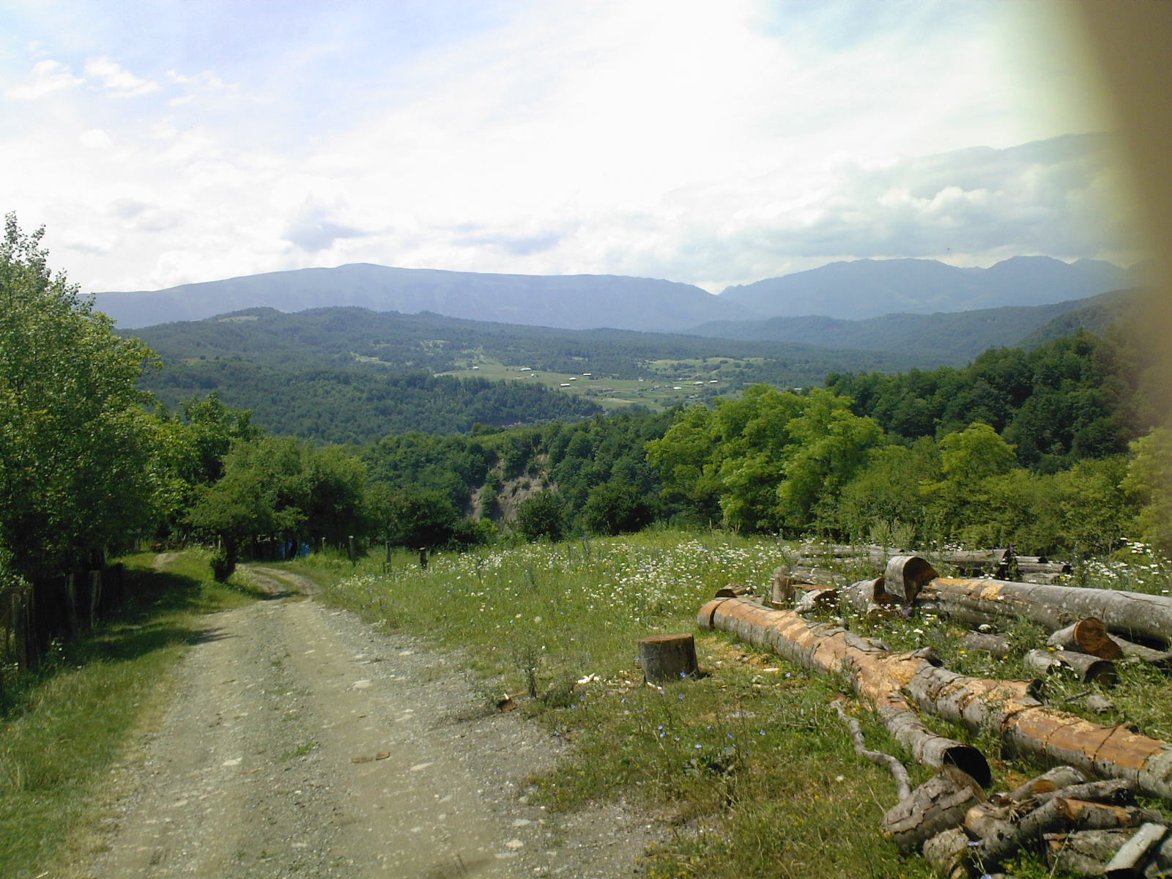

ПАСПОРТ
ИНВЕСТИЦИОННОЙ ПЛОЩАДКИ

I. ОБЩАЯ ИНФОРМАЦИЯ
Название площадки |  |  |  |  |  |  |  |  |  |  |  |  | Создание предприятия по деревообработке
Тип площадки* |  |  |  |  |  |  |  |  |  |  |  |  | Свободные земли
Кадастровый номер |  |  |  |  |  |  |  |  |  |  |  |  | -
Наименование, адрес владельца |  |  |  |  |  |  |  |  |  |  |  |  | Администрация Шатойского района, ЧР Шатойский район, с. Шатой, ул. Эрисхана Алиева,14
Форма владения землей и зданиями (собственность, аренда, другая) |  |  |  |  |  |  |  |  |  |  |  |  | Муниципальная
Лицо для контактов |  |  |  |  |  |  |  |  |  |  |  |  | Демильханова Хеди Абдулхамидовна
Должность |  |  |  |  |  |  |  |  |  |  |  |  | Заместитель главы администрации Шатойского муниципального района
Телефон |  |  |  |  |  |  |  |  |  |  |  |  | тел/факс 8(87135) 2-24-01
Факс |  |  |  |  |  |  |  |  |  |  |  |  | тел/факс 8(87135) 2-22-29
Электронная почта |  |  |  |  |  |  |  |  |  |  |  |  | e-mail: admin@ shatoy-chr.ru
Веб-сайт
II. РАСПОЛОЖЕНИЕ ПЛОЩАДЕЙ
Адрес площадки |  |  |  |  |  |  |  |  |  |  |  | Чеченская Республика, Шатойский район, Вашендаройское м/о  с. Высокогорное
Расположение на территории действующей организации |  |  |  |  |  |  |  |  |  |  |  | Нет
В черте города |  |  |  |  |  |  |  |  |  |  |  | Нет
В охранной зоне объектов культурного наследия (памятников истории и культуры)  Непосредственно в объектах культурного наследия |  |  |  |  |  |  |  |  |  |  |  | Нет
Удаленность от автомагистрали, км |  |  |  |  |  |  |  |  |  |  |  | 0,3
Удаленность от аэропорта, км |  |  |  |  |  |  |  |  |  |  |  | Аэропорт «Северный»-64км
Ближайшей грузовой железнодорожной станции |  |  |  |  |  |  |  |  |  |  |  | ж/д станция Грозный-62 км
Близлежащие производственные объекты (промышленные, cельскохозяйственные, иные) и расстояние до них (метров или км) |  |  |  |  |  |  |  |  |  |  |  | Жилая застрока-500м
Расстояние до близлежащих жилых домов (метров или километров) |  |  |  |  |  |  |  |  |  |  |  | 500 м
III. ХАРАКТЕРИСТИКА ТЕРРИТОРИИ
Площадь, га |  |  |  |  |  |  |  |  |  |  |  | 3 га
Возможность расширения |  |  |  |  |  |  |  |  |  |  |  | Есть
Наличие ограждений (есть, нет) |  |  |  |  |  |  |  |  |  |  |  | нет
Рельеф (ровная, наклонная, террасная, уступами) |  |  |  |  |  |  |  |  |  |  |  | Ровная
Вид грунта |  |  |  |  |  |  |  |  |  |  |  | Глинистый
Уровень грунтовых вод, м |  |  |  |  |  |  |  |  |  |  |  | 2
Глубина промерзания, м |  |  |  |  |  |  |  |  |  |  |  | 0,8
Возможность затопления во время паводков |  |  |  |  |  |  |  |  |  |  |  | нет
IV. ИНФРАСТРУКТУРА
Ресурс |  | Наличие |  | Единица измерения |  | Мощность |  | Удаленyость площадки от источника,  м |  | Возможность увеличения мощности (до) |  |  |  |  | Возможность  периодического отключения
Водоснабжение |  | нет |  | Куб.м/год |  |  |  | 600 м.
Электроэнергия |  | нет |  | КВт/час |  |  |  | 500 м.
Отопление |  | нет |  | Гкал/час |  |  |  | -
Канализация |  | нет |  | Куб.м/год |  |  |  | -
Газ |  | нет |  | Куб.м/год |  |  |  | 320 м
Пар |  | нет |  | Бар. |  |  |  | -
Очистные сооружения |  | нет |  | Куб.м/год |  |  |  | Нет
Сжатый воздух |  | нет |  | Куб.м/год |  |  |  | Нет
V. КОММУНИКАЦИИ НА ТЕРРИТОРИИ
Автодороги (тип, покрытие, протяженность и т.д.) |  |  |  |  |  |  |  |  |  |  | -
Ж/д ветка (тип, покрытие, протяженность и т.д.) |  |  |  |  |  |  |  |  |  |  | -
Сети телекоммуникаций (телефон, Интернет, иное) |  |  |  |  |  |  |  |  |  |  | телефон,
VI. ЗДАНИЯ И СООРУЖЕНИЯ НА ТЕРРИТОРИИ
Название  объекта | Площадь, кв.м |  | Этажность |  | Высота  потолка, м |  | Тип  конструкций, стен | Степень завершенности,  (% или иное) |  | Год постройки и оценка  текущего  состояния |  |  |  | Как используется в настоящее время,  (% или иное)
VII. ТРУДОВЫЕ РЕСУРСЫ (Численность населения ближайшего населенного пункта)
Условия передачи площадки (условия аренды или продажи) |  |  |  |  |  |  |  |  | аренда
Ситуационный план территорий (выкопировка) |  |  |  |  |  |  |  |  | -
Предполагаемое назначение инвестиционной площадки |  |  |  |  |  |  |  |  | Строительство предприятия по переработке леса
Наименование организации, реализующей инвестиционные проект

Создание предприятия по деревопереработке в с/п Б-Варанды

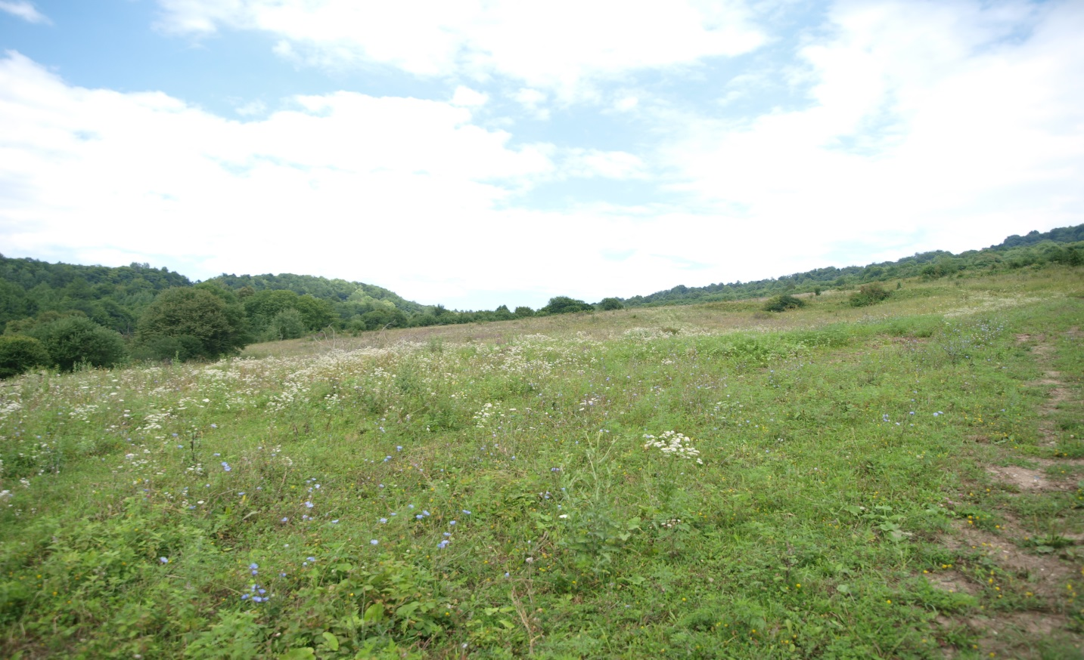

ПАСПОРТ
ИНВЕСТИЦИОННОЙ ПЛОЩАДКИ

I. ОБЩАЯ ИНФОРМАЦИЯ
Название площадки |  |  |  |  |  |  |  |  |  |  |  |  | Создание предприятия по деревообработке
Тип площадки* |  |  |  |  |  |  |  |  |  |  |  |  | Свободные земли
Кадастровый номер |  |  |  |  |  |  |  |  |  |  |  |  | -
Наименование, адрес владельца |  |  |  |  |  |  |  |  |  |  |  |  | Администрация Шатойского района, ЧР Шатойский район, с. Шатой, ул. Эрисхана Алиева,14
Форма владения землей и зданиями (собственность, аренда, другая) |  |  |  |  |  |  |  |  |  |  |  |  | Муниципальная
Лицо для контактов |  |  |  |  |  |  |  |  |  |  |  |  | Демильханова Хеди Абдулхамидовна
Должность |  |  |  |  |  |  |  |  |  |  |  |  | Заместитель главы администрации Шатойского муниципального района
Телефон |  |  |  |  |  |  |  |  |  |  |  |  | тел/факс 8(87135) 2-24-01
Факс |  |  |  |  |  |  |  |  |  |  |  |  | тел/факс 8(87135) 2-22-29
Электронная почта |  |  |  |  |  |  |  |  |  |  |  |  | e-mail: admin@ shatoy-chr.ru
Веб-сайт
II. РАСПОЛОЖЕНИЕ ПЛОЩАДЕЙ
Адрес площадки |  |  |  |  |  |  |  |  |  |  |  | Чеченская Республика, Шатойский район  с. Б-Варанды
Расположение на территории действующей организации |  |  |  |  |  |  |  |  |  |  |  | нет
В черте города |  |  |  |  |  |  |  |  |  |  |  | нет
В охранной зоне объектов культурного наследия (памятников истории и культуры)  Непосредственно в объектах культурного наследия |  |  |  |  |  |  |  |  |  |  |  | нет
Удаленность от автомагистрали, км |  |  |  |  |  |  |  |  |  |  |  | 1,5
Удаленность от аэропорта, км |  |  |  |  |  |  |  |  |  |  |  | Аэропорт «Северный»-62км
Ближайшей грузовой железнодорожной станции |  |  |  |  |  |  |  |  |  |  |  | ж/д станция Грозный-60 км
Близлежащие производственные объекты (промышленные, cельскохозяйственные, иные) и расстояние до них (метров или км) |  |  |  |  |  |  |  |  |  |  |  | Жилая застрока-500м
Расстояние до близлежащих жилых домов (метров или километров) |  |  |  |  |  |  |  |  |  |  |  | 500 м
III. ХАРАКТЕРИСТИКА ТЕРРИТОРИИ
Площадь, га |  |  |  |  |  |  |  |  |  |  |  | 3 га
Возможность расширения |  |  |  |  |  |  |  |  |  |  |  | есть
Наличие ограждений (есть, нет) |  |  |  |  |  |  |  |  |  |  |  | нет
Рельеф (ровная, наклонная, террасная, уступами) |  |  |  |  |  |  |  |  |  |  |  | наклонная
Вид грунта |  |  |  |  |  |  |  |  |  |  |  | глинистый
Уровень грунтовых вод, м |  |  |  |  |  |  |  |  |  |  |  | 2
Глубина промерзания, м |  |  |  |  |  |  |  |  |  |  |  | 0,8
Возможность затопления во время паводков |  |  |  |  |  |  |  |  |  |  |  | нет
IV. ИНФРАСТРУКТУРА
Ресурс |  | Наличие |  | Единица измерения |  | Мощность |  | Удаленyость площадки от источника,  м |  | Возможность увеличения мощности (до) |  |  |  |  | Возможность  периодического отключения
Водоснабжение |  | нет |  | Куб.м/год |  |  |  | 300 м.
Электроэнергия |  | нет |  | КВт/час |  |  |  | 250 м.
Отопление |  | нет |  | Гкал/час |  |  |  | нет
Канализация |  | нет |  | Куб.м/год |  |  |  | нет
Газ |  | нет |  | Куб.м/год |  |  |  | 160 м
Пар |  | нет |  | Бар. |  |  |  | нет
Очистные сооружения |  | нет |  | Куб.м/год |  |  |  | нет
Сжатый воздух |  | нет |  | Куб.м/год |  |  |  | нет
V. КОММУНИКАЦИИ НА ТЕРРИТОРИИ
Автодороги (тип, покрытие, протяженность и т.д.) |  |  |  |  |  |  |  |  |  |  | -
Ж/д ветка (тип, покрытие, протяженность и т.д.) |  |  |  |  |  |  |  |  |  |  | нет
Сети телекоммуникаций (телефон, Интернет, иное)
VI. ЗДАНИЯ И СООРУЖЕНИЯ НА ТЕРРИТОРИИ
Название  объекта | Площадь, кв.м |  | Этажность |  | Высота  потолка, м |  | Тип  конструкций, стен | Степень завершенности,  (% или иное) |  | Год постройки и оценка  текущего  состояния |  |  |  | Как используется в настоящее время,  (% или иное)
VII. ТРУДОВЫЕ РЕСУРСЫ (Численность населения ближайшего населенного пункта)
Условия передачи площадки (условия аренды или продажи) |  |  |  |  |  |  |  |  | аренда
Ситуационный план территорий (выкопировка) |  |  |  |  |  |  |  |  | нет
Предполагаемое назначение инвестиционной площадки |  |  |  |  |  |  |  |  | Строительство предприятия по деревообработке
Наименование организации, реализующей инвестиционные проект

Создание туристического кемпинга в живописном месте на берегу Голубого озера в с. Урд-Юхой
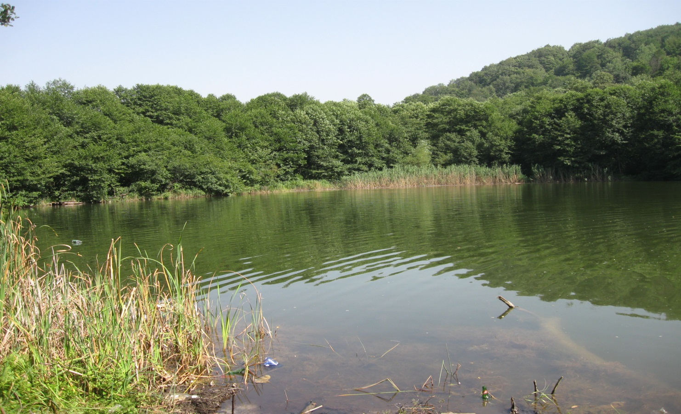

ПАСПОРТ
ИНВЕСТИЦИОННОЙ ПЛОЩАДКИ

I. ОБЩАЯ ИНФОРМАЦИЯ
Название площадки |  |  |  |  |  |  |  |  |  |  |  |  | Создание Туристического кемпинга на берегу "Голубого озера"
Тип площадки* |  |  |  |  |  |  |  |  |  |  |  |  | Свободные земли
Кадастровый номер |  |  |  |  |  |  |  |  |  |  |  |  | нет
Наименование, адрес владельца |  |  |  |  |  |  |  |  |  |  |  |  | Администрация Шатойского района, ЧР Шатойский район, с. Шатой, ул. Эрисхана Алиева,14
Форма владения землей и зданиями (собственность, аренда, другая) |  |  |  |  |  |  |  |  |  |  |  |  | Муниципальная
Лицо для контактов |  |  |  |  |  |  |  |  |  |  |  |  | Демильханова Хеди Абдулхамидовна
Должность |  |  |  |  |  |  |  |  |  |  |  |  | Заместитель главы администрации Шатойского муниципального района
Телефон |  |  |  |  |  |  |  |  |  |  |  |  | тел/факс 8(87135) 2-24-01
Факс |  |  |  |  |  |  |  |  |  |  |  |  | тел/факс 8(87135) 2-22-29
Электронная почта |  |  |  |  |  |  |  |  |  |  |  |  | e-mail: admin@ shatoy-chr.ru
Веб-сайт
II. РАСПОЛОЖЕНИЕ ПЛОЩАДЕЙ
Адрес площадки |  |  |  |  |  |  |  |  |  |  |  | Чеченская Республика, Шатойский район  с.Урд-Юхой
Расположение на территории действующей организации |  |  |  |  |  |  |  |  |  |  |  | нет
В черте города |  |  |  |  |  |  |  |  |  |  |  | нет
В охранной зоне объектов культурного наследия (памятников истории и культуры)  Непосредственно в объектах культурного наследия |  |  |  |  |  |  |  |  |  |  |  | нет
Удаленность от автомагистрали, км |  |  |  |  |  |  |  |  |  |  |  | 5
Удаленность от аэропорта, км |  |  |  |  |  |  |  |  |  |  |  | Аэропорт «Северный» -62км
Ближайшей грузовой железнодорожной станции |  |  |  |  |  |  |  |  |  |  |  | ж/д станция Грозный-60 км
Близлежащие производственные объекты (промышленные, cельскохозяйственные, иные) и расстояние до них (метров или км) |  |  |  |  |  |  |  |  |  |  |  | Жилая застрока-500 м
Расстояние до близлежащих жилых домов (метров или километров) |  |  |  |  |  |  |  |  |  |  |  | 500 м
III. ХАРАКТЕРИСТИКА ТЕРРИТОРИИ
Площадь, га |  |  |  |  |  |  |  |  |  |  |  | 4 га
Возможность расширения |  |  |  |  |  |  |  |  |  |  |  | имеется
Наличие ограждений (есть, нет) |  |  |  |  |  |  |  |  |  |  |  | нет
Рельеф (ровная, наклонная, террасная, уступами) |  |  |  |  |  |  |  |  |  |  |  | ровная
Вид грунта |  |  |  |  |  |  |  |  |  |  |  | Глинисто-каменный
Уровень грунтовых вод, м |  |  |  |  |  |  |  |  |  |  |  | 2
Глубина промерзания, м |  |  |  |  |  |  |  |  |  |  |  | 0,8
Возможность затопления во время паводков |  |  |  |  |  |  |  |  |  |  |  | нет
IV. ИНФРАСТРУКТУРА
Ресурс |  | Наличие |  | Единица измерения |  | Мощность |  | Удаленyость площадки от источника,  м |  | Возможность увеличения мощности (до) |  |  |  |  | Возможность  периодического отключения
Водоснабжение |  | нет |  | Куб.м/год |  |  |  | 1200 м.
Электроэнергия |  | нет |  | КВт/час |  |  |  | 1500 м.
Отопление |  | нет |  | Гкал/час |  |  |  | Нет
Канализация |  | нет |  | Куб.м/год |  |  |  | нет
Газ |  | нет |  | Куб.м/год |  |  |  | 1500 м
Пар |  | нет |  | Бар. |  |  |  | нет
Очистные сооружения |  | нет |  | Куб.м/год |  |  |  | Нет
Сжатый воздух |  | нет |  | Куб.м/год |  |  |  | нет
V. КОММУНИКАЦИИ НА ТЕРРИТОРИИ
Автодороги (тип, покрытие, протяженность и т.д.) |  |  |  |  |  |  |  |  |  |  | Грунтовое 500м.
Ж/д ветка (тип, покрытие, протяженность и т.д.) |  |  |  |  |  |  |  |  |  |  | нет
Сети телекоммуникаций (телефон, Интернет, иное) |  |  |  |  |  |  |  |  |  |  | телефон, Интернет
VI. ЗДАНИЯ И СООРУЖЕНИЯ НА ТЕРРИТОРИИ
Название  объекта | Площадь,  кв.м |  | Этажность |  | Высота  потолка, м |  | Тип  конструкций, стен | Степень завершенности,  (% или иное) |  | Год постройки и оценка  текущего  состояния |  |  |  | Как используется в настоящее время,  (% или иное)
VII. ТРУДОВЫЕ РЕСУРСЫ (Численность населения ближайшего населенного пункта) 444 чел.
Условия передачи площадки (условия аренды или продажи) |  |  |  |  |  |  |  |  | аренда
Ситуационный план территорий (выкопировка) |  |  |  |  |  |  |  |  | нет
Предполагаемое назначение инвестиционной площадки |  |  |  |  |  |  |  |  | Строительство базы отдыха на берегу Голубого озера
Наименование организации, реализующей инвестиционные проект

Строительство туристического комплекса с конным маршрутом
в с/п. Шаро-Аргун;

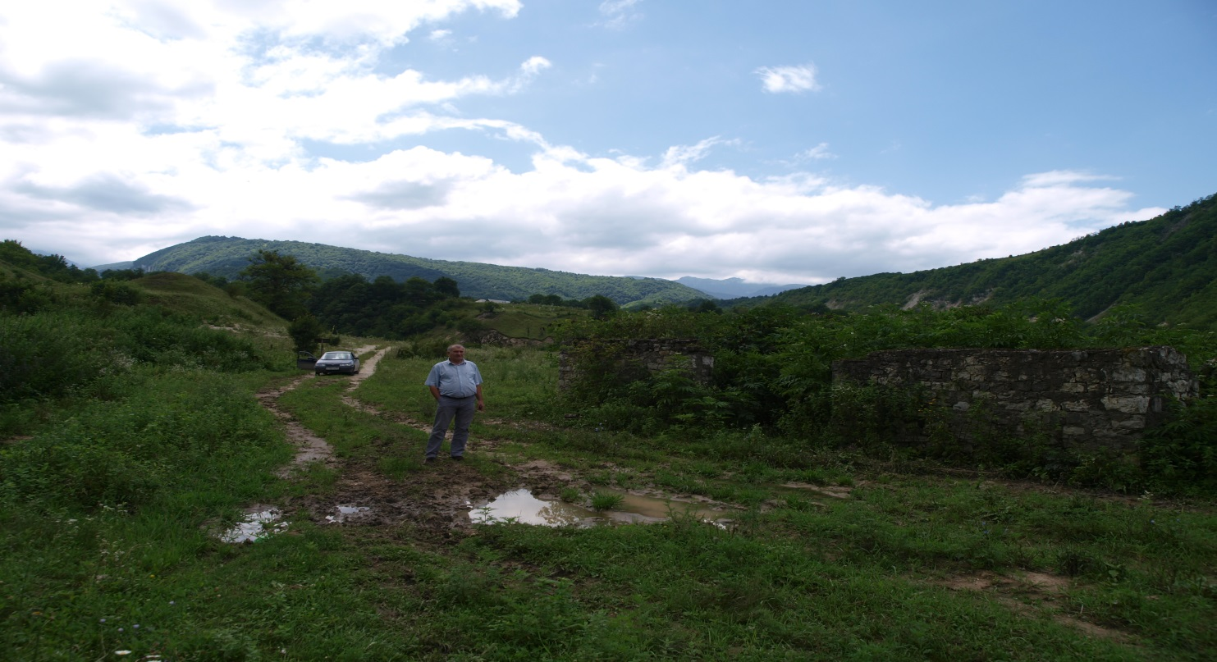

ПАСПОРТ
ИНВЕСТИЦИОННОЙ ПЛОЩАДКИ
I. ОБЩАЯ ИНФОРМАЦИЯ
Название площадки |  |  |  |  |  |  |  |  |  | Создание туристического комплекса с конным маршрутом в с/п. Шаро-Аргун;
Тип площадки* |  |  |  |  |  |  |  |  |  | Свободные земли
Кадастровый номер
Наименование, адрес владельца |  |  |  |  |  |  |  |  |  | Администрация Шатойского района, ЧР Шатойский район, с. Шатой, ул. Эрисхана Алиева,14
Форма владения землей и зданиями (собственность, аренда, другая) |  |  |  |  |  |  |  |  |  | Муниципальная
Лицо для контактов |  |  |  |  |  |  |  |  |  | Демильханова Хеди Абдулхамидовна
Должность |  |  |  |  |  |  |  |  |  | Заместитель главы администрации Шатойского муниципального района
Телефон |  |  |  |  |  |  |  |  |  | тел/факс 8(87135) 2-24-01
Факс |  |  |  |  |  |  |  |  |  | тел/факс 8(87135) 2-22-29
Электронная почта |  |  |  |  |  |  |  |  |  | e-mail: admin@ shatoy-chr.ru
Веб-сайт |  |  |  |  |  |  |  |  |  | Администрация Шатойского района, ЧР Шатойский район, с. Шатой, ул. Эрисхана Алиева,14
II. РАСПОЛОЖЕНИЕ ПЛОЩАДЕЙ
Адрес площадки |  |  |  |  |  |  |  |  |  | Чеченская Республика, Шатойский район  с.Шаро-Аргун
Расположение на территории действующей организации |  |  |  |  |  |  |  |  |  | Нет
В черте города |  |  |  |  |  |  |  |  |  | Нет
В охранной зоне объектов культурного наследия (памятников истории и культуры)  Непосредственно в объектах культурного наследия |  |  |  |  |  |  |  |  |  | Нет
Удаленность от автомагистрали, км |  |  |  |  |  |  |  |  |  | 1
Удаленность от аэропорта, км |  |  |  |  |  |  |  |  |  | Аэропорт «Северный»-70км
Ближайшей грузовой железнодорожной станции |  |  |  |  |  |  |  |  |  | ж/д станция Грозный-68 км
Близлежащие производственные объекты (промышленные, cельскохозяйственные, иные) и расстояние до них (метров или км) |  |  |  |  |  |  |  |  |  | Жилая застрока-500 м
Расстояние до близлежащих жилых домов (метров или километров) |  |  |  |  |  |  |  |  |  | 500 м
III. ХАРАКТЕРИСТИКА ТЕРРИТОРИИ
Площадь, га |  |  |  |  |  |  |  |  |  | 8 га
Возможность расширения |  |  |  |  |  |  |  |  |  | Имеется
Наличие ограждений (есть, нет) |  |  |  |  |  |  |  |  |  | нет
Рельеф (ровная, наклонная, террасная, уступами) |  |  |  |  |  |  |  |  |  | Ровная
Вид грунта |  |  |  |  |  |  |  |  |  | Глинистый
Уровень грунтовых вод, м |  |  |  |  |  |  |  |  |  | 2
Глубина промерзания, м |  |  |  |  |  |  |  |  |  | 0,8
Возможность затопления во время паводков |  |  |  |  |  |  |  |  |  | нет
IV. ИНФРАСТРУКТУРА
Ресурс |  | Наличие |  | Единица измерения |  | Мощность |  | Удаленyость площадки от источника,  м |  | Возможность увеличения мощности (до) |  |  | Возможность  периодического отключения
Водоснабжение |  | нет |  | Куб.м/год |  |  |  | 300 м.
Электроэнергия |  | нет |  | КВт/час |  |  |  | 500 м.
Отопление |  | нет |  | Гкал/час |  |  |  | Нет
Канализация |  | нет |  | Куб.м/год |  |  |  | Нет
Газ |  | нет |  | Куб.м/год |  |  |  | 1650 м
Пар |  | нет |  | Бар. |  |  |  | Нет
Очистные сооружения |  | нет |  | Куб.м/год |  |  |  | Нет
Сжатый воздух |  | нет |  | Куб.м/год |  |  |  | Нет
V. КОММУНИКАЦИИ НА ТЕРРИТОРИИ
Автодороги (тип, покрытие, протяженность и т.д.) |  |  |  |  |  |  |  |  |  |  | Нет
Ж/д ветка (тип, покрытие, протяженность и т.д.) |  |  |  |  |  |  |  |  |  |  | Нет
Сети телекоммуникаций (телефон, Интернет, иное) |  |  |  |  |  |  |  |  |  |  | Нет
VI. ЗДАНИЯ И СООРУЖЕНИЯ НА ТЕРРИТОРИИ
Название  объекта | Площадь, кв.м |  | Этажность |  | Высота  потолка, м |  | Тип  конструкций, стен | Степень завершенности,  (% или иное) |  | Год постройки и оценка  текущего  состояния |  | Как используется в настоящее время,  (% или иное)
VII. ТРУДОВЫЕ РЕСУРСЫ (Численность населения ближайшего населенного пункта)
Условия передачи площадки (условия аренды или продажи) |  |  |  |  |  |  |  |  | Аренда
Ситуационный план территорий (выкопировка) |  |  |  |  |  |  |  |  | Нет
Предполагаемое назначение инвестиционной площадки |  |  |  |  |  |  |  |  | Строительство туристического комплекса с конным маршрутом
Наименование организации, реализующей инвестиционные проект

